三、中国气候
(一)中国主要温度带
图2-6读图要求
1读出我国主要温度带：寒温带、中温带、暖温带、亚热带、热带和青藏高原地区
2读出下列地区所处的温度带：漠河、东北平原、华北平原、长江中下游平原四川盆地、塔里木盆地、准噶尔盆地、海南岛。
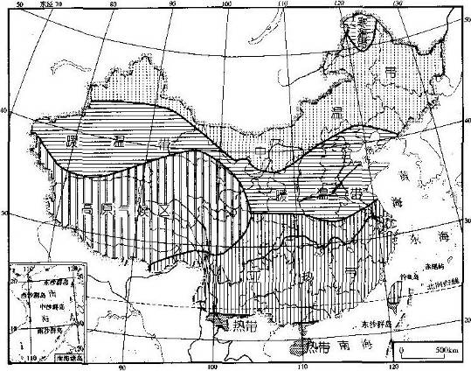
图2-6
辅助练习
l我国六个温度带的耕作制表现为寒温带 、中温带 、暖温带 、亚热带 、热带 和青藏高原地区一年一熟。
2我国气温分布的特点是：
冬季 ，
夏季 。(青藏高原地区除外)
3我国一月份0℃等温线的位置是 ，这条界线南北还有什么差异?

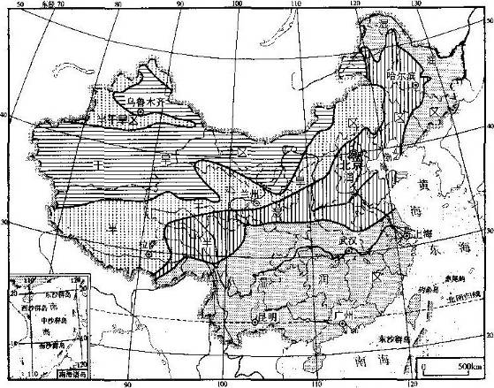
图2-7
(二)中国干湿地区
图2-7读图要求
1读出我国主要干湿带：湿润地区、半湿润地区、半干旱地区、干旱地区。
2读出下列地区的干湿状况：长白山地、松嫩平原、华北平原、长江中下游平原、四川盆地、横断山区、雅鲁藏布江谷地、塔里木盆地、准噶尔盆地、海南岛。
辅助练习
4说出主要干湿地区对应的自然带。
5说出下列干湿地区最适合的耕地类型：湿润地区 ，半湿润地区
，半干旱地区 ，干旱地区 。
6我国降水分布的特点是 。
(三)中国气候类型
图2-8读图要求
l读出我国主要的气候类型：热带季风气候、亚热带季风气候、温带季风气候、温带大陆气候和高山气候。
2读出下列地区的气候类型：东北平原、华北平原、长江中下游平原、四川盆地、雅鲁藏布江各地、塔里木盆地、河西走廊、海南岛。

辅助练习
7说出我国气候的主要特点。
8比较温带季风气候与亚热带季风气候的差异。
9说明为什么副热带高气压带控制的地区并不是都少雨？

